
Paisaxes agrarios
Explotación agraria na Limia (Ourense). Agricultura tecnificada en grandes fincas rentables económicamente. Gústame porque grazas a estas explotacións, moitas familias chegan a fin de mes.
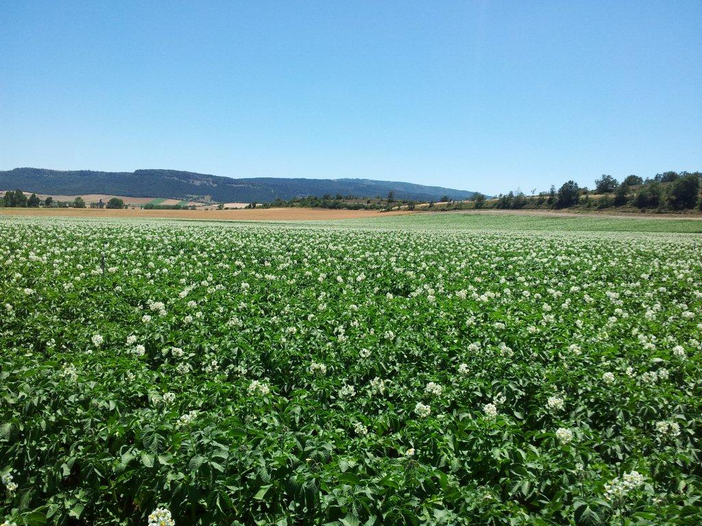

Minifundios abandonados na Lonia (Concello de Ourense). Non me gusta xa que afea a paisaxe.

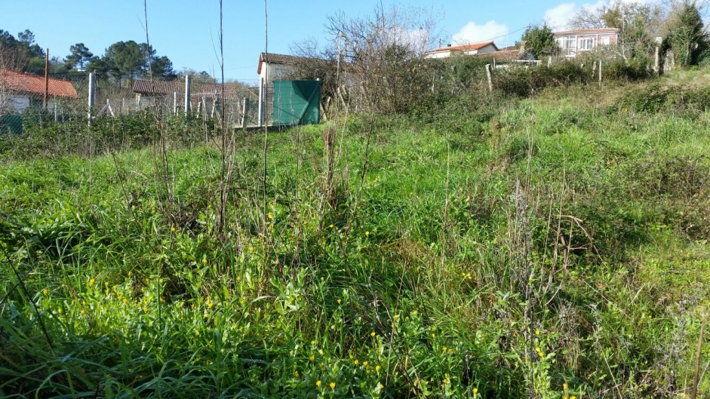

Paisaxes naturais
Praia das Catedrais en Ribadeo (Lugo).
Gústame porque é unha praia espectacular da Mariña Luguesa, onde se mostra a beleza que as forzas da natureza son capaces de esculpir nas rochas.

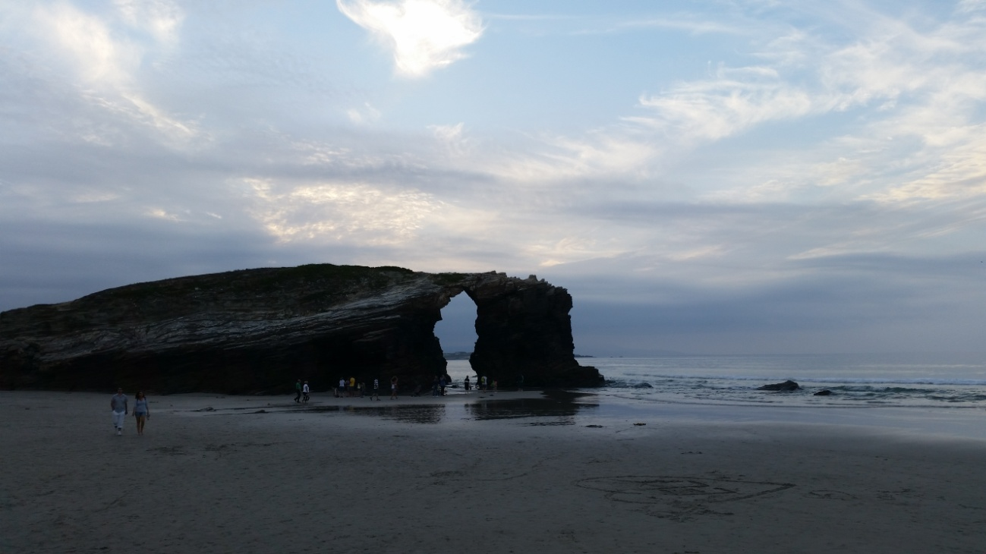
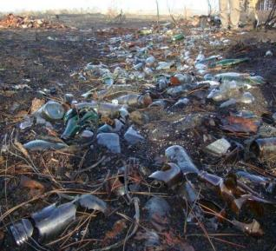
Vertedoiro incontrolado e monte queimado en Cualedro (Provincia de Ourense).
Non me gusta porque xa é un "cancro" que o monte se queime coas consecuencias que conleva para a flora e a fauna da zona, pero ademáis atopámonos con vertedoiros incontrolados que contaminan as terras e os aqüíferos.

Paisaxes industriais
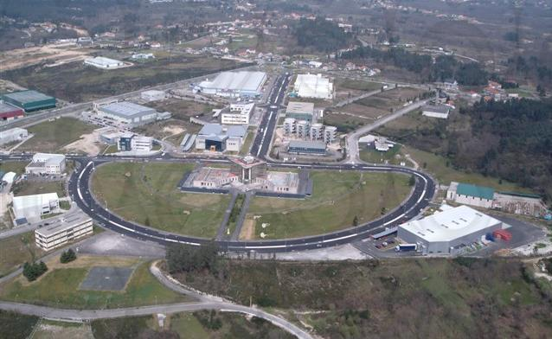
Parque Tecnolóxico de Galicia (Ourense)
Gústame porque está perfectamente planificado e distribuido urbanización, nun entorno agradable.

Polígono industrial Os Coiñas (Concello de Ourense)
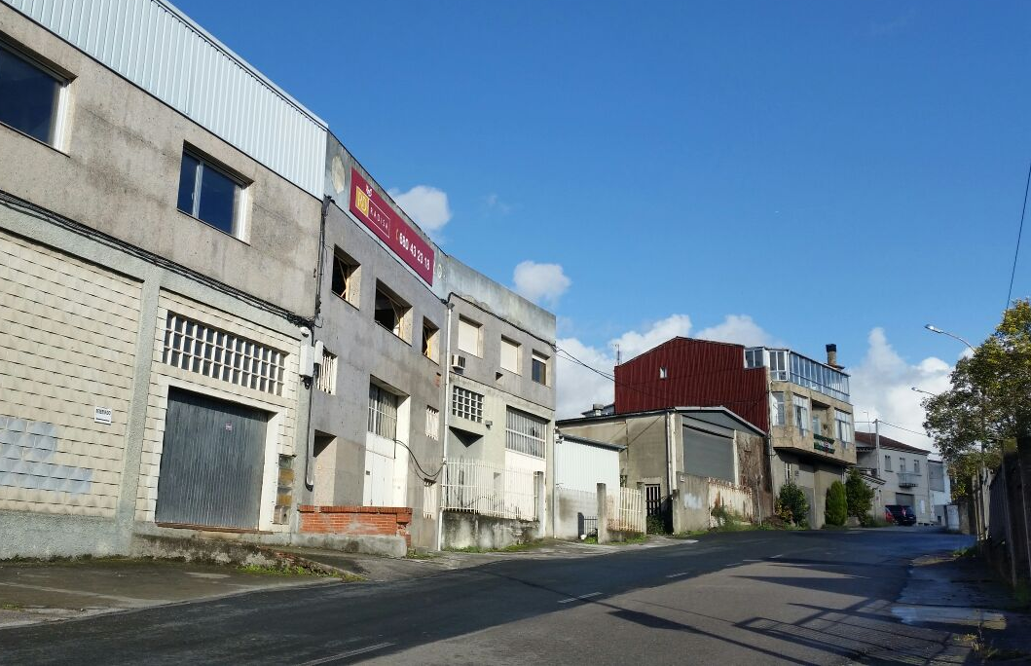
Non me gusta porque é un polígono industrial mal planificado, moi cercano a cidade, dificultando o crecemento ordenado da mesma, con vivendas entre as naves, tránsito externo ao polígono diante das industrias.....

Paisaxes urbanas
Urbanización Mirador Alameda (Concello de Ourense)
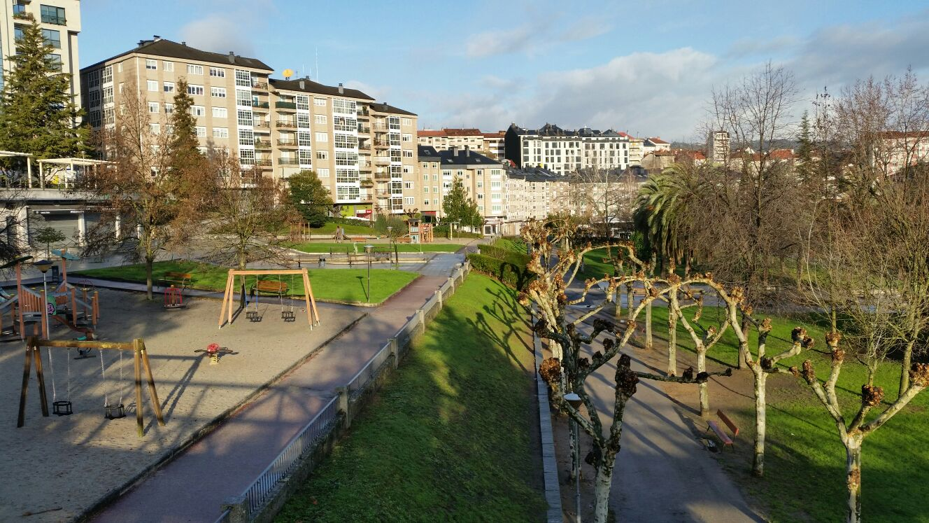

Gústame porque é unha zona residencial urbanizada con dotación de servizos (parques, accesos, paseos, pasarela...) necesarios para unha vida agradable.
Rúa Basilio Álvarez esquina Avda. Caldas (Concello de Ourense)
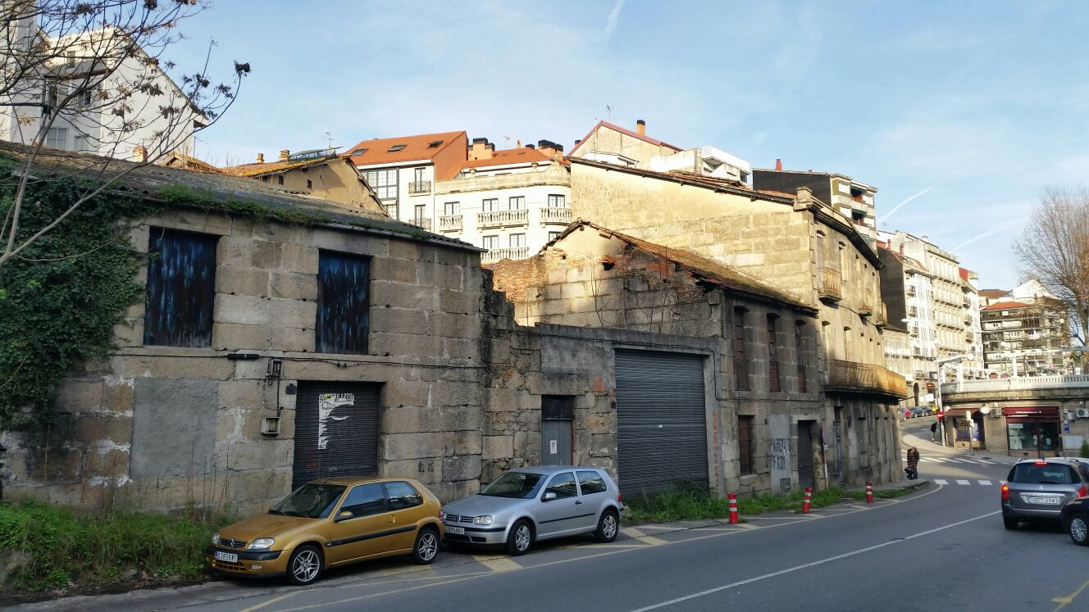

Non me gusta porque debido ó abandono urbanístico no centro do barrio da Ponte, edificios en ruinas, sin beirarrúas, maleza...afean a paisaxe global da zona.

María Gil Parente 3ºA

